- 00－59秒计时器（利用软件延时）
- 实验任务
如下图所示，在AT89S51单片机的P0和P2端口分别接有两个共阴数码管，P0口驱动显示秒时间的十位，而P2口驱动显示秒时间的个位。
- 电路原理图
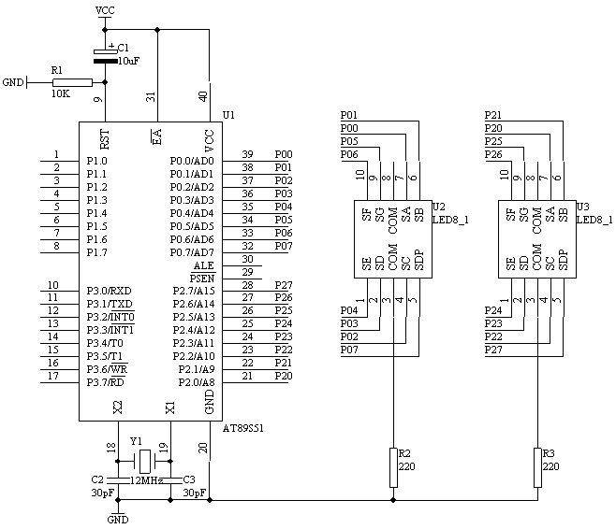
图4.11.1
- 系统板上硬件连线
- 把“单片机系统”区域中的P0.0/AD0－P0.7/AD7端口用8芯排线连接到“四路静态数码显示模块”区域中的任一个a－h端口上；要求：P0.0/AD0对应着a，P0.1/AD1对应着b，……，P0.7/AD7对应着h。
- 把“单片机系统”区域中的P2.0/A8－P2.7/A15端口用8芯排线连接到“四路静态数码显示模块”区域中的任一个a－h端口上；要求：P2.0/A8对应着a，P2.1/A9对应着b，……，P2.7/A15对应着h。
- 程序设计内容
- 在设计过程中我们用一个存储单元作为秒计数单元，当一秒钟到来时，就让秒计数单元加1，当秒计数达到60时，就自动返回到0，从新秒计数。
- 对于秒计数单元中的数据要把它十位数和个数分开，方法仍采用对10整除和对10求余。
- 在数码上显示，仍通过查表的方式完成。
- 一秒时间的产生在这里我们采用软件精确延时的方法来完成，经过精确计算得到1秒时间为1.002秒。
DELY1S: MOV R5,#100
D2: MOV R6,#20
D1: MOV R7,#248
DJNZ R7,$
DJNZ R6,D1
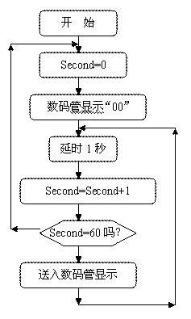
DJNZ R5,D2
RET
- 程序框图

图4.11.2
- 汇编源程序
Second EQU 30H
ORG 0
START: MOV Second,#00H
NEXT: MOV A,Second
MOV B,#10
DIV AB
MOV DPTR,#TABLE
MOVC A,@A+DPTR
MOV P0,A
MOV A,B
MOVC A,@A+DPTR
MOV P2,A
LCALL DELY1S
INC Second
MOV A,Second
CJNE A,#60,NEXT
LJMP START
DELY1S: MOV R5,#100
D2: MOV R6,#20
D1: MOV R7,#248
DJNZ R7,$
DJNZ R6,D1
DJNZ R5,D2
RET
TABLE: DB 3FH,06H,5BH,4FH,66H,6DH,7DH,07H,7FH,6FH
END
- C语言源程序
#include <AT89X51.H>
unsigned char code table[]={0x3f,0x06,0x5b,0x4f,0x66,
0x6d,0x7d,0x07,0x7f,0x6f};
unsigned char Second;

void delay1s(void)
{
unsigned char i,j,k;
for(k=100;k>0;k--)
for(i=20;i>0;i--)
for(j=248;j>0;j--);
}

void main(void)
{
Second=0;
P0=table[Second/10];
P2=table[Second%10];
while(1)
{
delay1s();
Second++;
if(Second==60)
{
Second=0;
}
P0=table[Second/10];
P2=table[Second%10];
}
}

